

**信息安全概论实验报告**

实验1-2 对称密码算法DES

**学 院**  电子与信息学院

**班 级** 信息工程3班

**学生姓名**  蒲 尧

**指导教师** 向友君

**提交日期** 2019年 9月23 日

# 实验 1-2 对称密码算法 DES

## 一、实验目的

通过用 DES 算法对实际的数据进行加密和解密来深刻了解 DES 的运行原理。

## 二、实验原理

DES算法把64位的明文输入块变为64位的密文输出块，它所使用的密钥也是64位，整个算法的主流程图如下：

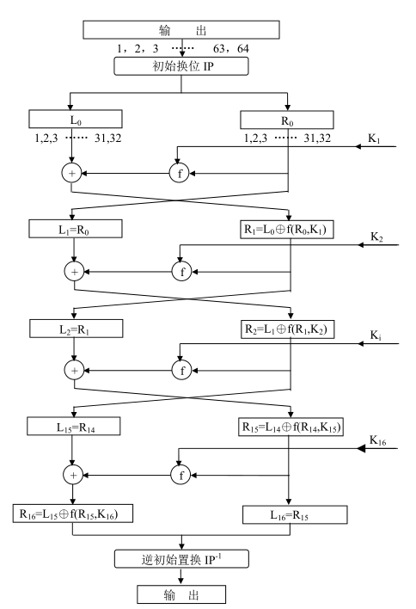

### 1.置换规则表(IP)(64bit->64bit)

其功能是把输入的64位数据块按位重新组合，并把输出分为L0、R0两部分，每部分各长32位，其置换规则见下表：

58,50,42,34,26,18,10,2,60,52,44,36,28,20,12,4,

62,54,46,38,30,22,14,6,64,56,48,40,32,24,16,8,

57,49,41,33,25,17,9,1,59,51,43,35,27,19,11,3,

61,53,45,37,29,21,13,5,63,55,47,39,31,23,15,7

即将输入的第58位换到第一位，第50位换到第2位，...，依此类推，最后一位是原来的第7位。L0、R0则是换位输出后的两部分，L0是输出的左32位，R0 是右32位，例：设置换前的输入值为D1D2D3......D64，则经过初始置换后的结果为：L0=D58D50...D8；R0=D57D49...D7。

### 2.逆置换规则表(IP^(-1))(64bit->64bit)

经过16次迭代运算后。得到L16、R16，将此作为输入，进行逆置换，即得到密文输出。逆置换正好是初始置换的逆运算。例如，第1位经过初始置换后，处于第40位，而通过逆置换，又将第40位换回到第1位，其逆置换规则如下表所示：

40,8,48,16,56,24,64,32,39,7,47,15,55,23,63,31,

38,6,46,14,54,22,62,30,37,5,45,13,53,21,61,29,

36,4,44,12,52,20,60,28,35,3,43,11,51,19,59,27,

34,2,42,10,50,18,58 26,33,1,41,9,49,17,57,25

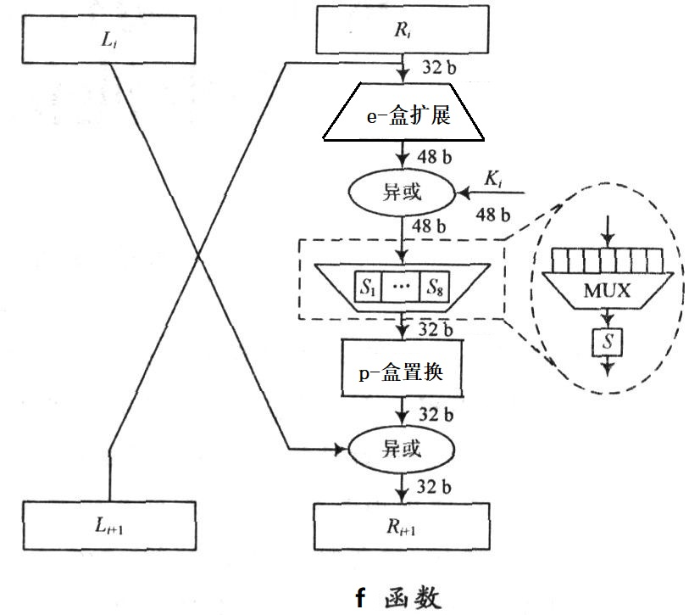

### 3.放大换位表(e盒)(32bit->48bit)

32,1,2,3,4,5,4,5,6,7,8,9,8,9,10,11,

12,13,12,13,14,15,16,17,16,17,18,19,20,21,20,21,

22,23,24,25,24,25,26,27,28,29,28,29,30,31,32,1,

### 4.压缩功能表(s盒)(48bit->32bit)

在`f(Ri,Ki）`算法描述图中，S1,S2...S8为选择函数，其功能是把48bit数据变为32bit数据。下面给出选择函数Si(i=1,2......8）的功能表：

#### 选择函数Si如下

S1:

14,4,13,1,2,15,11,8,3,10,6,12,5,9,0,7,

0,15,7,4,14,2,13,1,10,6,12,11,9,5,3,8,

4,1,14,8,13,6,2,11,15,12,9,7,3,10,5,0,

15,12,8,2,4,9,1,7,5,11,3,14,10,0,6,13,

S2:

15,1,8,14,6,11,3,4,9,7,2,13,12,0,5,10,

3,13,4,7,15,2,8,14,12,0,1,10,6,9,11,5,

0,14,7,11,10,4,13,1,5,8,12,6,9,3,2,15,

13,8,10,1,3,15,4,2,11,6,7,12,0,5,14,9,

S3:

10,0,9,14,6,3,15,5,1,13,12,7,11,4,2,8,

13,7,0,9,3,4,6,10,2,8,5,14,12,11,15,1,

13,6,4,9,8,15,3,0,11,1,2,12,5,10,14,7,

1,10,13,0,6,9,8,7,4,15,14,3,11,5,2,12,

S4:

7,13,14,3,0,6,9,10,1,2,8,5,11,12,4,15,

13,8,11,5,6,15,0,3,4,7,2,12,1,10,14,9,

10,6,9,0,12,11,7,13,15,1,3,14,5,2,8,4,

3,15,0,6,10,1,13,8,9,4,5,11,12,7,2,14,

S5:

2,12,4,1,7,10,11,6,8,5,3,15,13,0,14,9,

14,11,2,12,4,7,13,1,5,0,15,10,3,9,8,6,

4,2,1,11,10,13,7,8,15,9,12,5,6,3,0,14,

11,8,12,7,1,14,2,13,6,15,0,9,10,4,5,3,

S6:

12,1,10,15,9,2,6,8,0,13,3,4,14,7,5,11,

10,15,4,2,7,12,9,5,6,1,13,14,0,11,3,8,

9,14,15,5,2,8,12,3,7,0,4,10,1,13,11,6,

4,3,2,12,9,5,15,10,11,14,1,7,6,0,8,13,

S7:

4,11,2,14,15,0,8,13,3,12,9,7,5,10,6,1,

13,0,11,7,4,9,1,10,14,3,5,12,2,15,8,6,

1,4,11,13,12,3,7,14,10,15,6,8,0,5,9,2,

6,11,13,8,1,4,10,7,9,5,0,15,14,2,3,12,

S8:

13,2,8,4,6,15,11,1,10,9,3,14,5,0,12,7,

1,15,13,8,10,3,7,4,12,5,6,11,0,14,9,2,

7,11,4,1,9,12,14,2,0,6,10,13,15,3,5,8,

2,1,14,7,4,10,8,13,15,12,9,0,3,5,6,11,

在此以S1为例说明其功能，我们可以看到：在S1中，共有4行数据，命名为0，1、2、3行；每行有16列，命名为0、1、2、3，......，14、15列。

现设输入为：D=D1D2D3D4D5D6

令：行=D1D6，列=D2D3D4D5

然后在S1表中查得对应的数，以4位二进制表示，此即为选择函数S1的输出。

### 5.单纯换位表(p盒)(32bit->32bit)

16,7,20,21,29,12,28,17,1,15,23,26,5,18,31,10,

2,8,24,14,32,27,3,9,19,13,30,6,22,11,4,25,

### 6.子密钥的算法

下面给出子密钥Ki（48bit）的生成算法

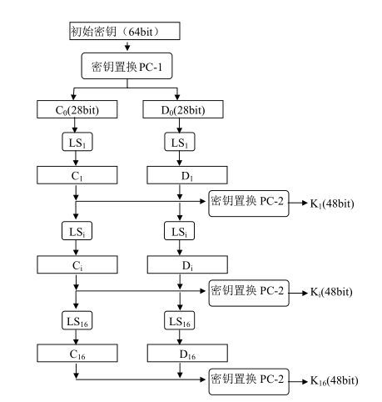

从子密钥Ki的生成算法描述图中我们可以看到：初始Key值为64位，但DES算法规定，其中第8、16、......64位是奇偶校验位，不参与DES运算。故Key 实际可用位数便只有56位。即：经过缩小选择换位表1的变换后，Key 的位数由64 位变成了56位，此56位分为C0、D0两部分，各28位，然后分别进行第1次循环左移，得到C1、D1，将C1（28位）、D1（28位）合并得到56位，再经过缩小选择换位2，从而便得到了密钥K0（48位）。依此类推，便可得到K1、K2、......、K16，不过需要注意的是，16次循环左移对应的左移位数要依据下述规则进行：

### 7.循环左移位数

|  |  |  |  |  |  |  |  |  |  |  |  |  |  |  |  |  |
| --- | --- | --- | --- | --- | --- | --- | --- | --- | --- | --- | --- | --- | --- | --- | --- | --- |
| i | 1 | 2 | 3 | 4 | 5 | 6 | 7 | 8 | 9 | 10 | 11 | 12 | 13 | 14 | 15 | 16 |
| LS | 1 | 1 | 2 | 2 | 2 | 2 | 2 | 2 | 1 | 2 | 2 | 2 | 2 | 2 | 2 | 1 |

### 8.缩小选择换位表(pc-1)(64bit->56bit)

57,49,41,33,25,17,9,

1,58,50,42,34,26,18,

10,2,59,51,43,35,27,

19,11,3,60,52,44,36,

63,55,47,39,31,23,15,

7,62,54,46,38,30,22,

14,6,61,53,45,37,29,

21,13,5,28,20,12,4

### 9.缩小选择换位表(pc-2)(56bit->48bit)

14,17,11,24,1,5,

3,28,15,6,21,10,

23,19,12,4,26,8,

16,7,27,20,13,2,

41,52,31,37,47,55,

30,40,51,45,33,48,

44,49,39,56,34,53,

46,42,50,36,29,32

以上介绍了DES算法的加密过程。DES算法的解密过程是一样的，区别仅仅在于第一次迭代时用子密钥K16，第二次K15、......，最后一次用K1，算法本身并没有任何变化。

## 三、实验环境

系统：Windows 10家庭中文版

IDE：Code::Blocks 17.12

Compiler：GNU GCC Compiler

## 四、实验内容及步骤

### 1.实验代码功能如下

* ☑ 输入1——字符串加密
* ☑ 输入2——字符串解密
* ☑ 输入3——对文件加密
* ☑ 输入4——对文件解密
* ☑ 其他任意键——退出

### 2.f(int r[80],int kn[80])

* STEP1.E盒扩展得到e(Ri)，用到pc_e;
* STEP2.异或运算得到e(Ri)^kn; (^c语言异或符号)
* STEP3.S盒压缩将48位分为8组，每组6位，压缩为4位，最终4×8=32位，得到S(e(Ri)^kn)，用到s_box;
* STEP4.P盒置换，用到pc_p

### 3.DES_encode_decode(string m,int choice)

* STEP1.字符串16个hex,64bit -> 16个binary,64bit;
* STEP2.k秘钥转2进制
* STEP3.生成16个子密钥，用到pc_1,pc_2
* STEP4.DES加密解密
  + STEP4.1.初始变换ip，用到pc_ip;
  + STEP4.2.初始化得到 l[0],r[0]
  + STEP4.3.进行16轮运算，choice=0时是加密操作，choice=1时是解密操作;
  + STEP4.4.16轮后左右合在一起;
  + STEP4.5.进行ip逆置换，得到最终变换，用到pc_ip_1;
  + STEP4.6.字节转换成字符输出密文/明文，拼接到一起，方便文件读写

### 4.main()

* choice==1: 每次64bit调用 DES_encode_decode 函数加密功能
* choice==2: 每次64bit调用 DES_encode_decode 函数解密功能
* choice==3: 读取文件，每次64bit调用 DES_encode_decode 函数加密功能，写入文件
* choice==4: 读取文件，每次64bit调用 DES_encode_decode 函数解密功能，写入文件
* 其他任意键: 退出

### 5.实验截图

#### terminal

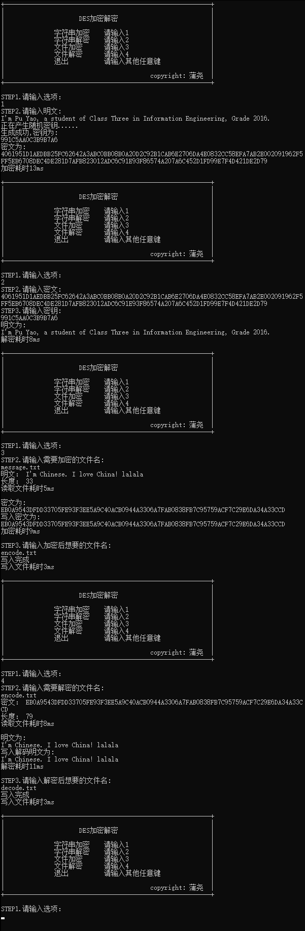



#### txt

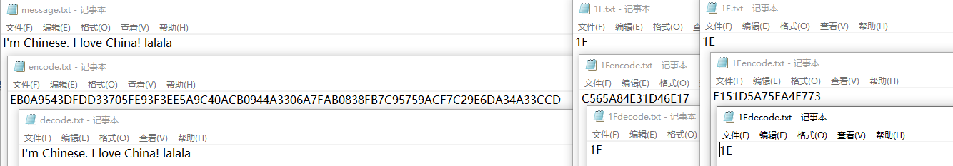

### 6.实验源代码

#### C++主程序main.cpp

<https://github.com/Allenem/introduction-of-information-security/blob/master/DES/main.cpp>

#### JavaScript在线演示DES加密解密地址（这个是引用了别人的js文件）

<https://allenem.github.io/introduction-of-information-security/DESjs/index.html>

#### C++实现DES代码仓库

<https://github.com/Allenem/introduction-of-information-security/blob/master/DES>

#### JavaScript实现DES代码仓库

<https://github.com/Allenem/introduction-of-information-security/tree/master/DESjs>

## 五、实验总结

经过这次对DES实验的编程，对DES对称加密的算法有了更透彻的理解，大体经过缩小换位两次产生密钥，置换，放大换位，压缩功能表，单纯换位表，子秘钥算法，循环左移，逆置换，这些步骤进行加密解密。

编程过程中，对C++的函数编写，文件的读写，字符串的置空等也有所回顾，更重要的是对上课过程中没有注意到的细节在打代码时重新注意了起来。